HO
Ricardo Rodríguez Juan

HOJA DE RUTA
Escultura. Procesos e interacciones con el paisaje
ÍNDICE
INTRODUCCIÓN 3
CARTOGRAFÍA SUBJETIVA 5
BESTIARIO. LOS GUARDIANES DEL BOSQUE 7
Material 7
Referentes 8
Procedimiento 8
Obra final 9
Mejoras 9
Conceptualización 9
TORSO FEMENINO 11
Material 11
Bocetos 11
Referentes 12
Procedimiento 13
Obra final y ubicación site specific 14
Mejoras 16
Conceptualización 16
TIERRAS DEL MUNDO 17
Material 17
Bocetos 18
Referentes 18
Procedimiento 18
Obra final 19
Mejoras 22
Conceptualización 22
MONTAÑA DE PIÑAS CON ARDILLAS DE LATÓN 23
Material 23
Bocetos 23
Referentes 24
Procedimiento 24
Obra final 25
Mejoras 27
Conceptualización 27
BIBLIOGRAFÍA 28
OTROS MATERIALES CONSULTADOS 29

INTRODUCCIÓN
La naturaleza como sitio primigenio (Lozano I, 209, p 7), se manifiesta contundente en el mundo del arte para dar su mejor versión en el “Landart” (Lozano I, 2019, pp.14-19) y abrigar una estética medioambiental (Izaguirre A. 2010, pp16-23), en las que los materiales in situ o apropiados, recolectados y descontextualizados brindan una nueva dimensión expandida de la escultura y por ende del arte en general (Krauss R. 2002).
En “Hoja de Ruta” Se presentan 4 trabajos: uno de inspiración “in situ” comprendida por “objetos” naturales que habitan el espacio cartográfico (Lozano I. 2019, pp25-32) que no pueden ser alterados de su estado natural componiendo lo que denomino, “Bestiario. Guardianes del Bosque”, y que se traduce en un paseo virtual por un bosque imaginario. Los otros tres trabajos ( “Las Tierras del Mundo” , “Montaña de Piñas con Ardillas de Latón” y . “ “Torso Femenino”), realizados a partir de materiales recolectados, suscitan instalaciones mayormente efímeras o que se deben recomponer cada vez en su exhibición. Mientras que “Bestiario” se sitúa en el imaginario fantástico que evocan los cuentos y las leyendas de los bosques, “Las Tierras del Mundo” y “Montaña de Piñas con Ardillas de Latón”, se contextualizan en el ámbito del calentamiento global, el expolio de recursos naturales y la intervención humana. “ Torso Femenino” responde a un aprovechamiento directo de la forma de un tronco al que se utiliza como soporte para pintar una tela y que encaja en la observación del concepto de Cuerpo y de expansión de la escultura.

.

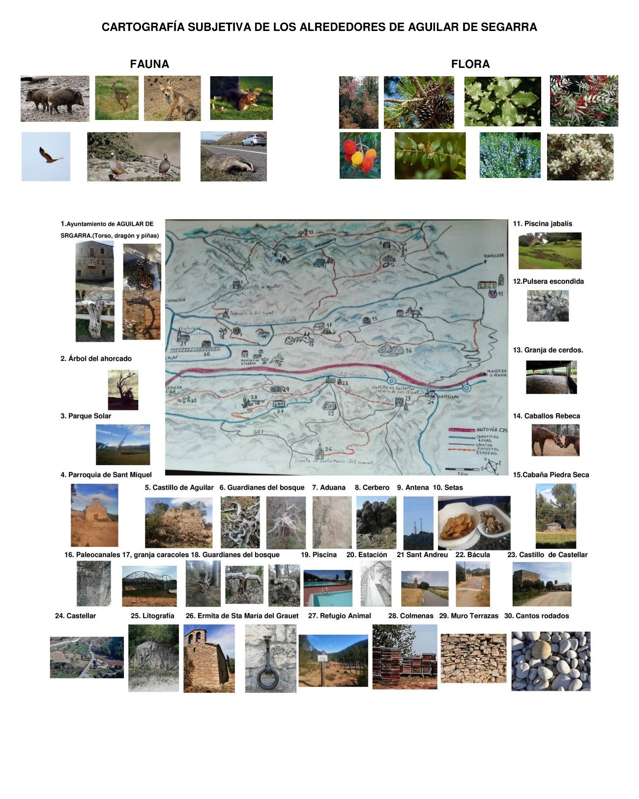
CARTOGRAFÍA SUBJETIVA

Cada día salgo a caminar, de 2 a 4h, por los caminos y senderos del pueblo donde habito. La inmersión con el mundo natural es total y aparte de la reflexión que surge de hacer camino, todo lo que me envuelve, paisaje, naturaleza, fauna, flora, sonidos, todos ellos suscitan la inspiración, la paz y la razón de una existencia en constante cambio durante todo el año.
Aguilar de Segarra forma parte del parque geológico de la Catalunya Central ( https://www.geoparc.cat/es/), y las formas esferoidales de las rocas sedimentarias que conformaban los paleocanales, así como los cantos rodados nos recuerdan que en un tiempo pretérito todo estaba cubierto de agua.
No puedo dejar de fijarme en las formas misteriosas de troncos caídos y piedras que rebelan monstruos vigilantes de la irrupción de los jabalís, corzos o zorros y de los hombres.
Pocos humanos me encuentro en el camino, pero sí muchas construcciones hechas por ellos. Unas técnicas, de explotación agrícola y ganadera, y otras de épocas instruidas desde torreones de castillos, con la mirada hacia el cielo invocando a ese Dios o Santo que los proteja. La fe, el temor de Dios, presentes en todos los caminos (Parcerisas R, 2002).

BESTIARIO. LOS GUARDIANES DEL BOSQUE
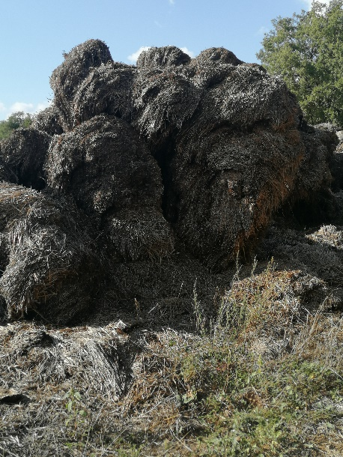
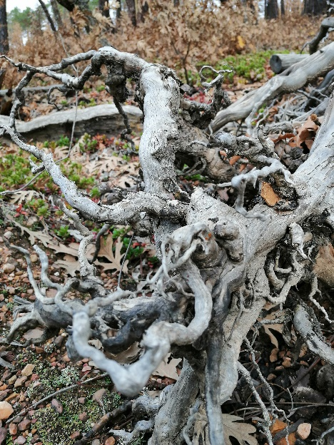
Material
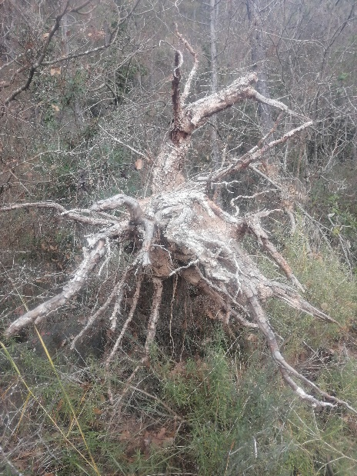
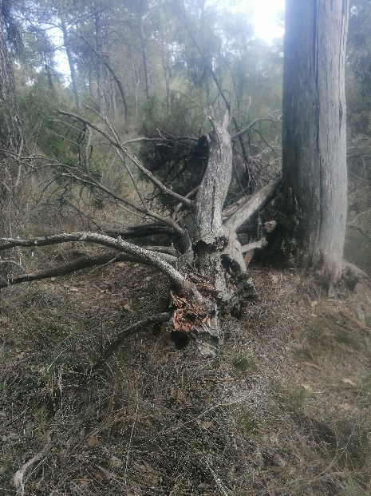
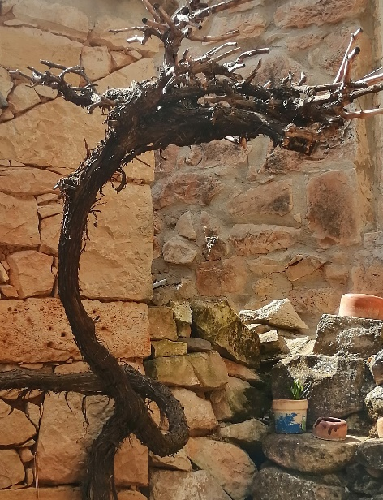
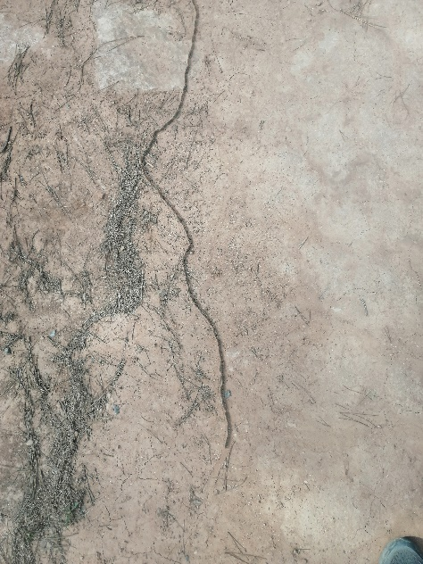
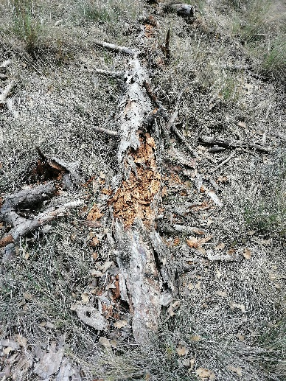
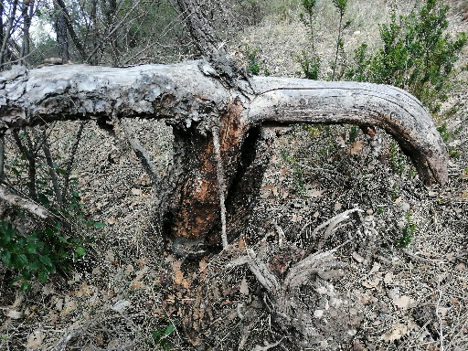
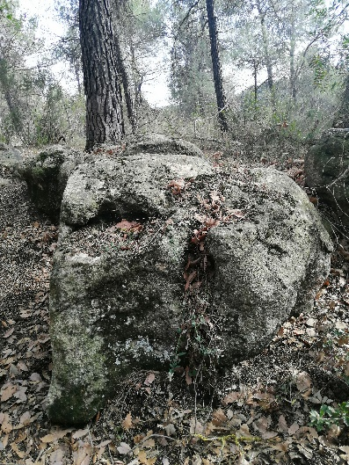

Creaciones naturales que marcan el camino y que de sus estructuras caprichosas (llenos y vacíos), componen un bestiario de los guardianes del bosque. A estas se le suman los audios de sonidos de naturaleza registrados.
https://youtu.be/V3ZZfg1hORk
Referentes
Agustín Ibarrola, El Bosque Encantado, 1982. https://turismo.euskadi.eus/es/patrimonio-cultural/bosque-de-oma/aa30-12375/es/
Richard Long, I made a line by walking,1967. https://masdearte.com/especiales/richard-long-land-art/
Serafín Álvarez habla sobre los procesos de creación https://materials.campus.uoc.edu/cdocent/PID_00258425/
Procedimiento
Se realizaron varios videos con el Smart Phone (Huawei SNE-LX1),y se post produjeron con editores del smartphone Clip de Petal y el del ordenador Microsoft Clipchamp. El audio se adicionó en otra pista a partir de las grabaciones anteriormente mencionadas en Materiales.
FICHA TÉCNICA DEL VIDEO FINAL
AUTOR. Ricardo Rodríguez Juan
TITULO. Bestiario. Los Guardianes del Bosque
DURACIÓN. 3´08´´
AUDIO . Estéreo
FORMATO. Horizontal
PROPORCIÓN. 4:3

Obra final
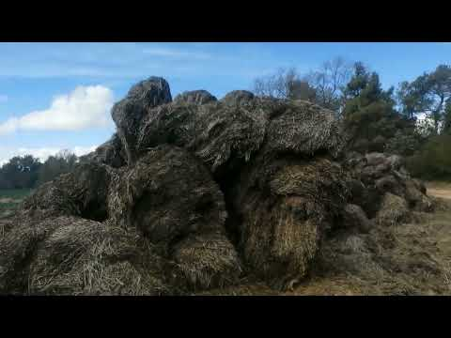

https://youtu.be/RczK-BbY96Q
Mejoras
Al no ser muy ducho en las técnicas de video, de partida creo que se podrían mejorar tanto las grabaciones como la edición y montaje. Sin embargo, creo que el resultado es aceptable. El paseo por estos espacios con figuras magníficas abre una cierta expectación para ver que estructura fabulosa aparecerá en el siguiente clip. Las animaciones, aunque ilustrativas, podrían mejorarse y buscar otras más adecuadas, amén del aire mágico que se propone. Así mismo el audio, aunque claramente se identifica el sonido del bosque en la voz de los cánticos de las diferentes aves, queda parcialmente distorsionado por los ruidos de los efectos especiales; probablemente estos se podrían suprimir, sin más.
Conceptualización
Las figuras fabulosas que surgen de la mente del observador al fijarse en los llenos y vacíos y en las sombras de los objetos componen un universo mágico que se contextualiza en la fantasía popular que suscitan los bosques entre la magia y el terror como manifestación de la psicología humana. El sonido apaciguador de los trinos de las aves se encuentra a su vez distorsionado por rugidos, aleteos, explosiones para dar este efecto fantástico. Resulta importante que todos estos guardianes del bosque no disponen de carácter cinético, salvo cuando el viento local los mueve. Por ello su acción vigilante gana vigencia al hacer guardia desde sus posiciones. Además no pueden ser vestidos, ni ultrajados con modificaciones porque ellos son así en primer lugar y además porque, aunque parezca inverosímil, el bosque y sus criaturas tienen dueño. Entonces pues, las bestias, guardianes del bosque, vigilan a los intrusos para preservar los dominios del Señor del Bosque.

TORSO FEMENINO
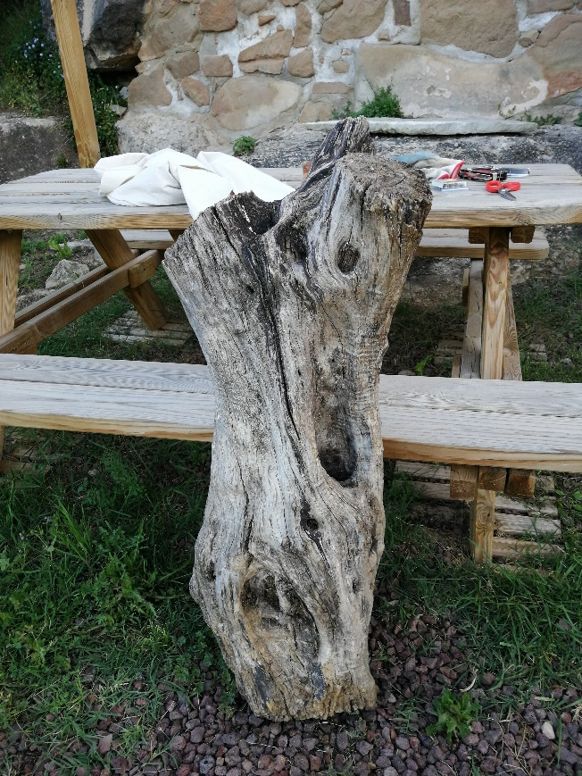
Material: Tronco natural recolectado de 125cm de altura aproximadamente y radio de 50cm, y tela de algodón natural.
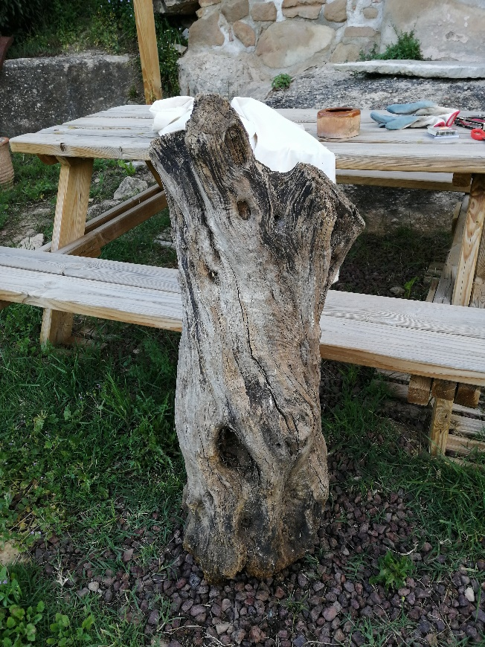
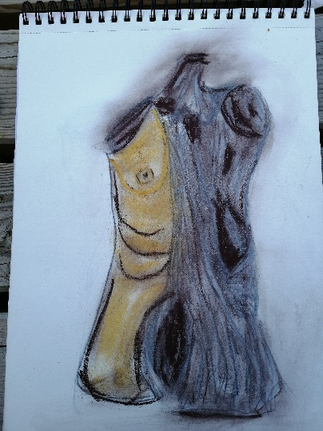
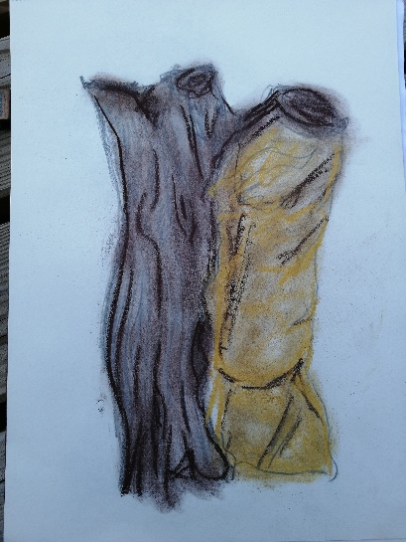
Bocetos:

Referentes
La Venus de Milo
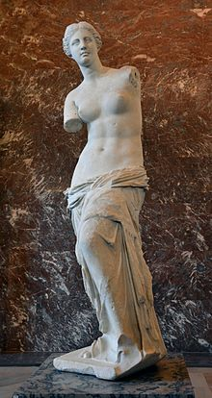
Venus de Milo
Autor | Alejandro de Antioquía
Creación | 130 a. C.-100 a. C.
Ubicación | Museo de Louvre, París, Francia.
Material | Mármol blanco
Dimensiones | 211 cm de alto.¹​

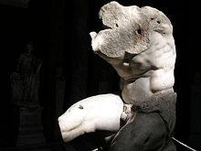
El torso de Belvedere.

Barqueros Sánchez Miriam El dibujo expandido en el espacio. (2015) Comunicación presentada en el II Congreso Internacional de Investigación en Artes Visuales. ANIAV http://dx.doi.org/ 10.4995/ANIAV.2015.1038//
Horcajada R, Torrego J.F. Estrategias gráficas contemporáneas. En Cuadernos de Bellas Artes/03 (2012) La Laguna: Sociedad Latina de Comunicación Social ISBN – 13: 978-84-940111-4-6

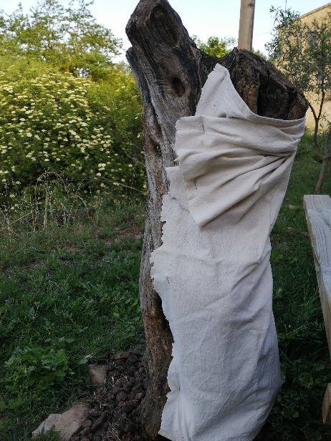
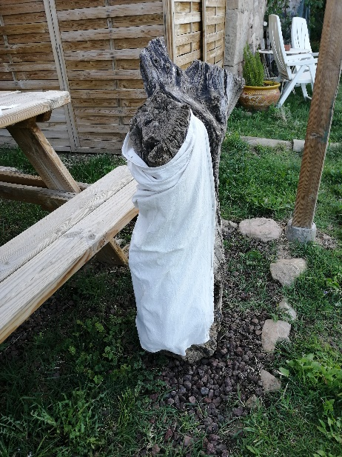
Procedimiento
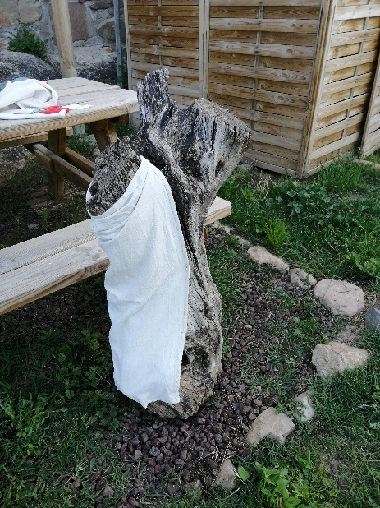
Se vistió la mitad del tronco con una tela de algodón natural blanco sin tratar grapándola a la madera
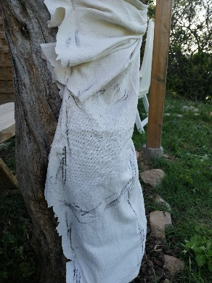
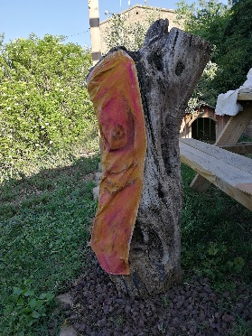
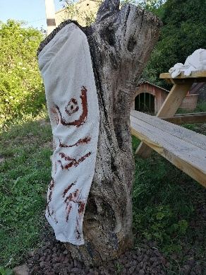
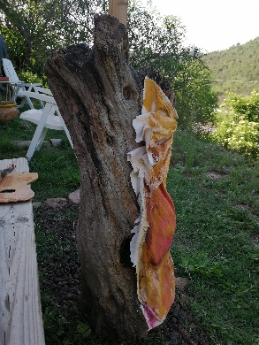
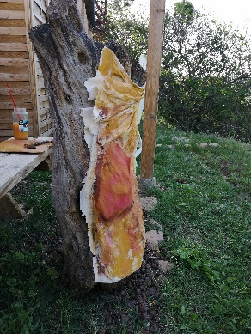
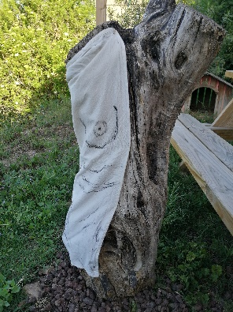
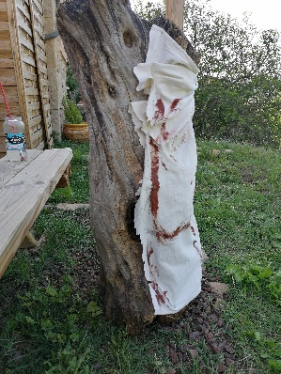
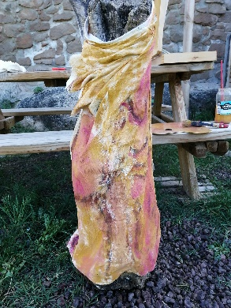
Se esbozaron las primeras líneas con carboncillo y se procedió a pintar la tela con pintura acrílica.

Obra final y Ubicación site specific
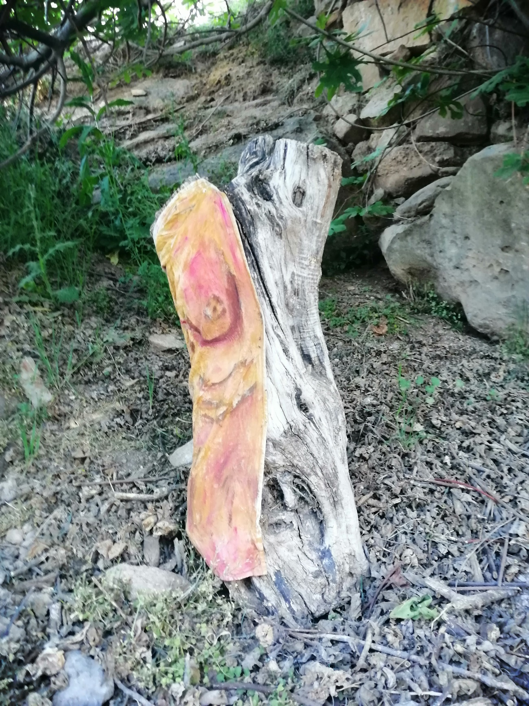

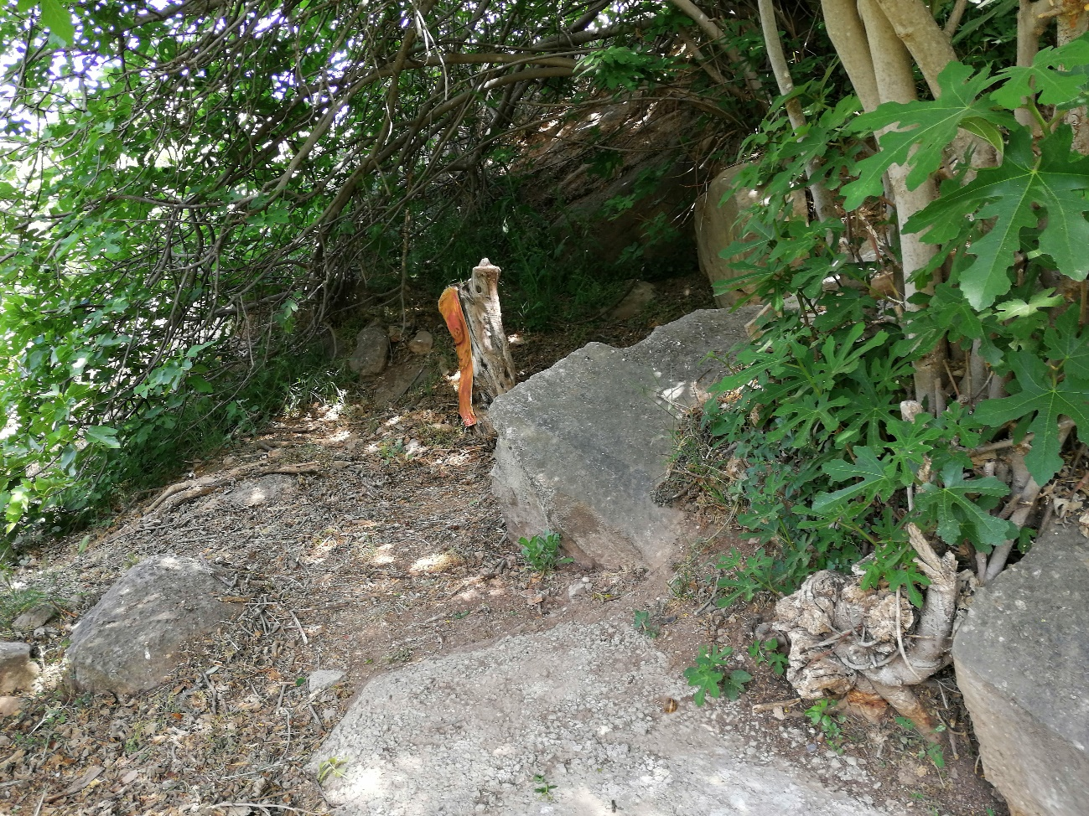
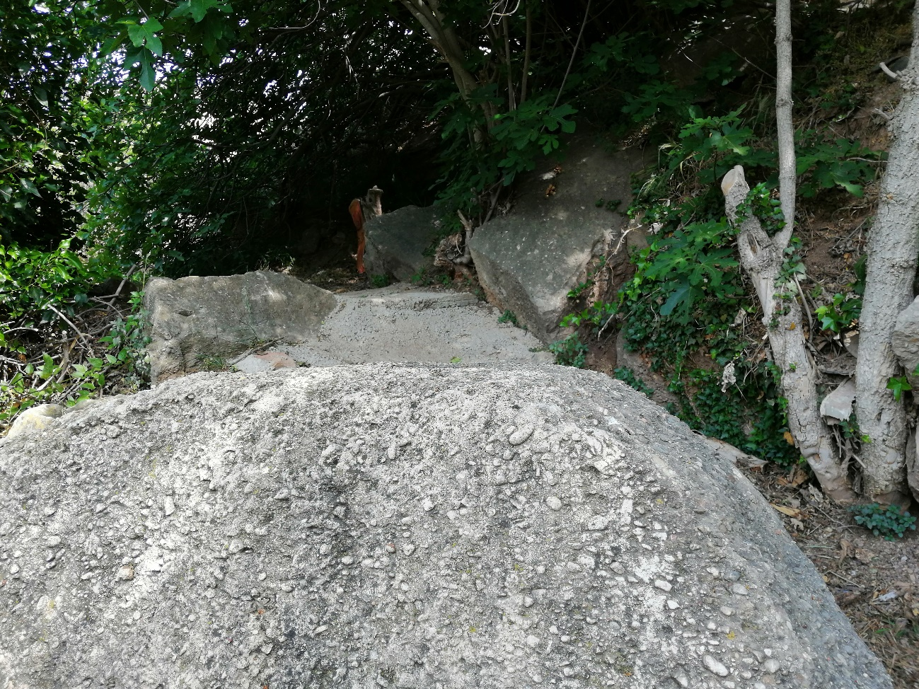

Mejoras
La inserción de una tela en el torso de madera que compuso la naturaleza habilita la opción de modificación. Se podría haber tapado totalmente con la tela y pintarla, a modo de lienzo tridimensional, evocando a las esculturas urbanas o naturales de fachadas con lienzos que tapaban la arquitectura o los espacios, de Christo y Jeanne-Claude. Simplemente siguiendo este principio se podría haber obtenido una estética diferente, igualmente evocadora, aunque supongo que habría cambiado su contextualización.

Conceptualización
Mayoritariamente la forma de torso del tronco es quién dicta la normativa de la escultura. En sí misma tiene todos los elementos para evocar la feminidad. Sin embargo, la idea de hacer de la estructura un soporte para expandir tanto la escultura como la pintura, supone el foco de interés de esta creación. Tal como revelan los referentes, la traducción de los objetos y las técnicas más allá de los límites que establecen su uso y observación. (Horcajada y Torrego, 2012, cap.3 y 4 p.18-61; Krauss R. 2002)). ¿Es una escultura, es un dibujo tridimensional ? (Barqueros, 2015, p.2) , ¿Es permanente o efímera? (Horcajada y Torrego, 2012). Es la expresión de la naturaleza descontextualizada para incidir en la implicación del individuo en ella. Por ello la ubicación final de la obra tiene una significación específica, en la que se habilita una forma de capilla natural para albergarla en medio de un camino entre piedras que componían parte de los paleocanales de la zona geológica. La figura queda pues inmersa en su hábitat original y dispuesta al cambio que produzca el paso del tiempo y las diferentes inclemencias climáticas, así como el quehacer de la microfauna sobre su estructura.

TIERRAS DEL MUNDO
Material
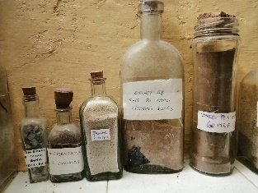
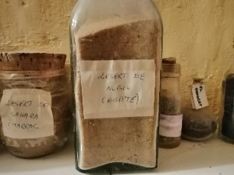
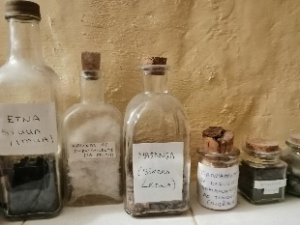
Tierras y piedrecillas de diversos lugares del mundo, en botellas de vidrio de diferentes tamaños y formas recogidas en viajes propios o de familiares y amigos, arena de las canteras de la zona y pintura de esmalte sintético en spray
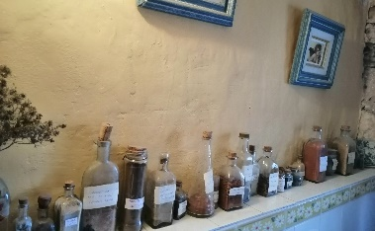
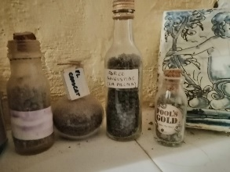
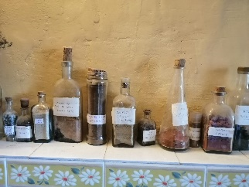
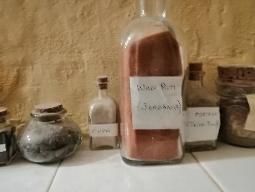
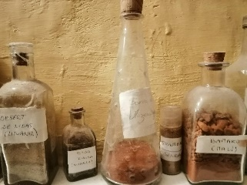
Listado de arenas y piedras del mundo:
1.Die Mauer. Le Mur Berlín 2. Timanfaya. Lanzarote
3. Punta Cana. Rep. Dominicana 4. Desierto de Rub Al Khali. Emiratos Árabes
4. Rio Omo. Etiopía 5. Desierto de Nidas. Lituania
6. Baja Kunda. Gambia 7. Mozambique
8. Emboa. Senegal 9. Bamako. Mali
10. Etna. Sicilia 11. Salinas de Fuencaliente. La Palma
12. Masanga. Sierra Leona 12. Tindur. Algeria
13. Osorno. Chile 14.La Habana. Cuba
15. Wadi Rum. Jordania 16. Fortaleza. Teide. Tenerife
16. Desierto Sahara. Marruecos 17. Desierto Nubio. Egipto
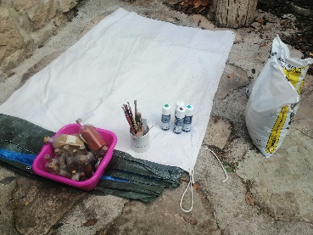
18. El crosscat. Olot. Catalunya 19. Barranco de las Angustias . La Palma
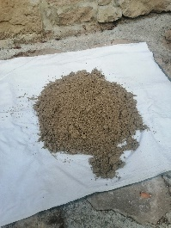

Bocetos

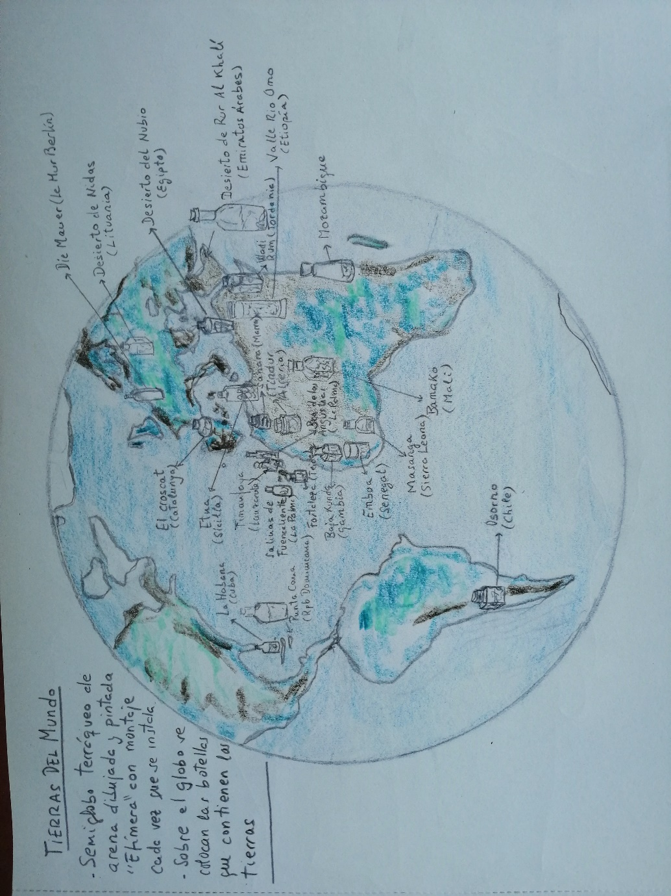
Referentes: Richard Long, Sahara Line, 1988 http://www.richardlong.org/Sculptures/2011sculptures/sahaline.html
Herman de Vries, From Earth Everywhere, 2015. https://www.flickr.com/photos/generatorrr/21848795450
Mark Dion, Landfill, 1999-2000 http://flewov.pw/Mark-Dion-Landfill-2000-Mark-Dion-t.htm
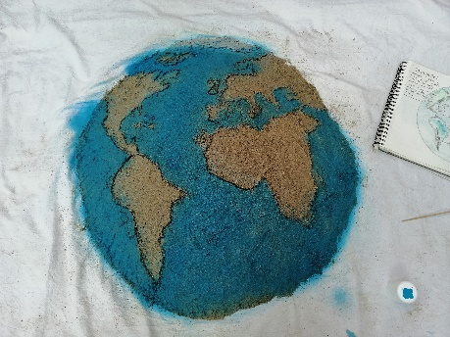
Procedimiento
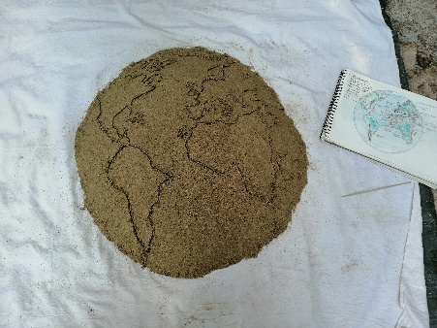
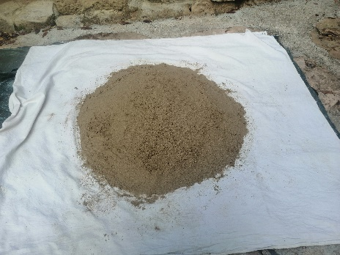

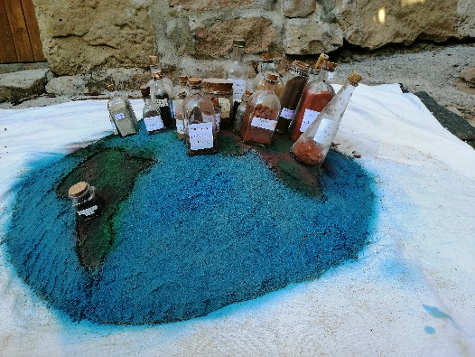
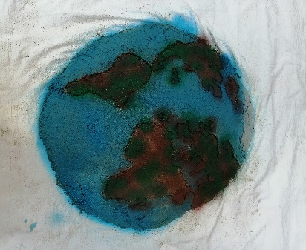

La arena se dispuso sobre la superficie del suelo sobre un lienzo blanco y se le dio forma semiesférica. Sobre esta superficie se dibujó un mapamundi con un palillo y posteriormente se pintaron mares y continentes con esmalte sintético en spray. Luego se fueron poniendo las botellas conteniendo las tierras y piedrecillas de diferentes lugares del mundo sobre su localización en el mapa dibujado
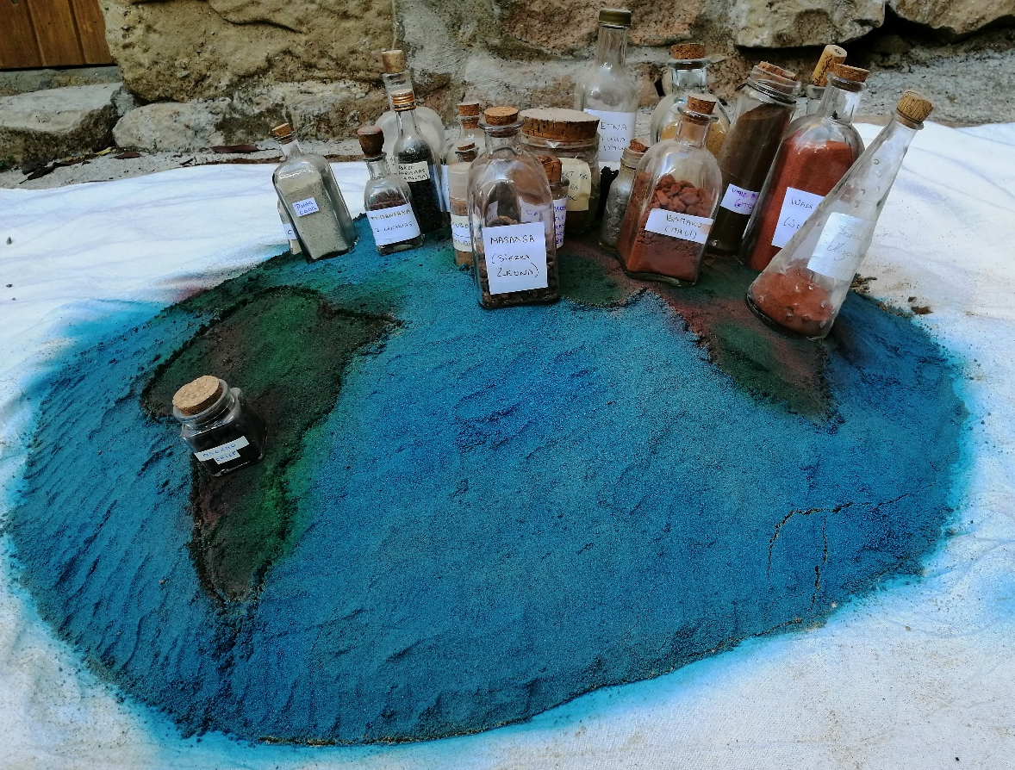
Obra final

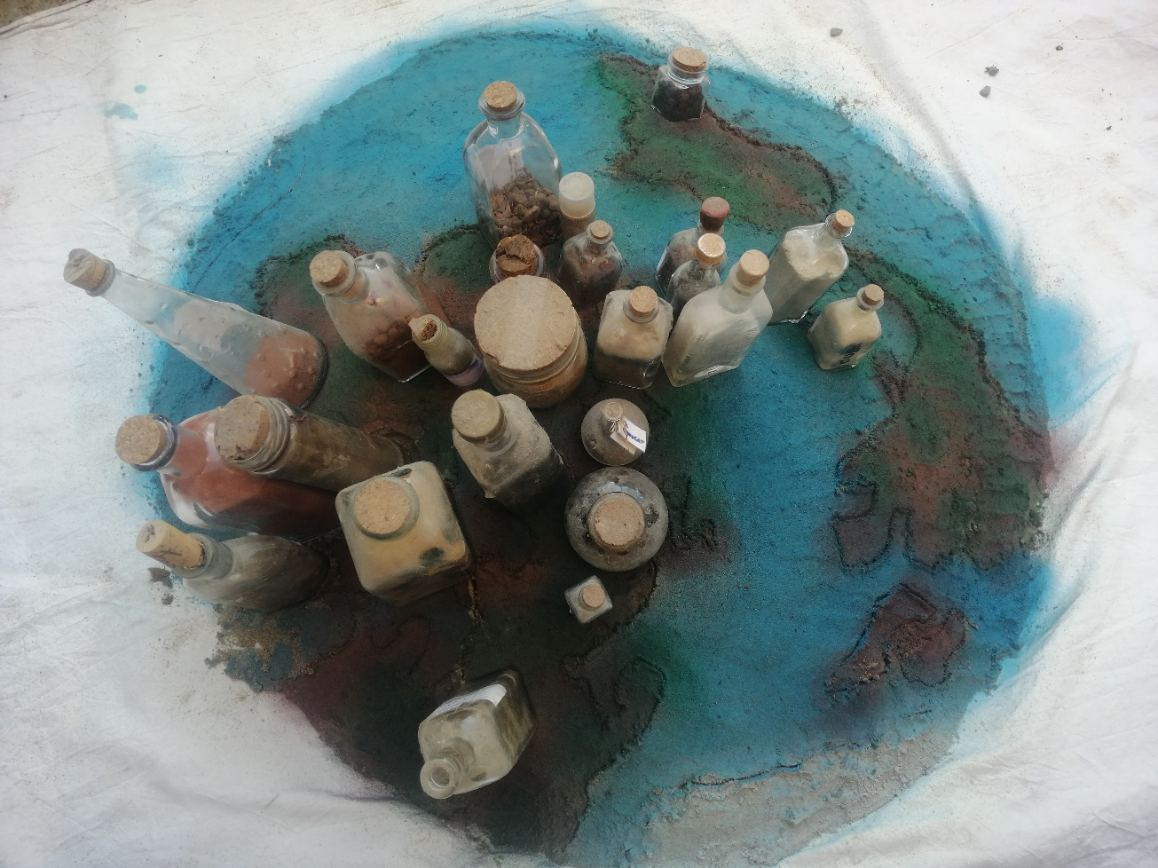
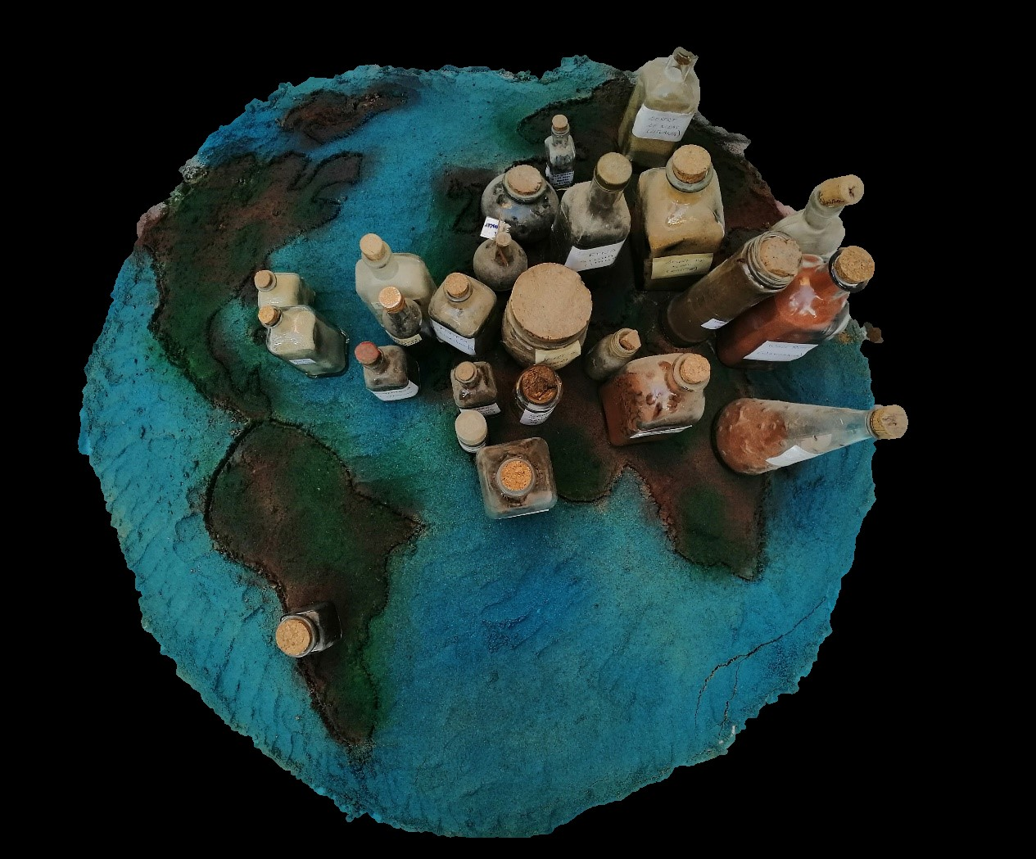

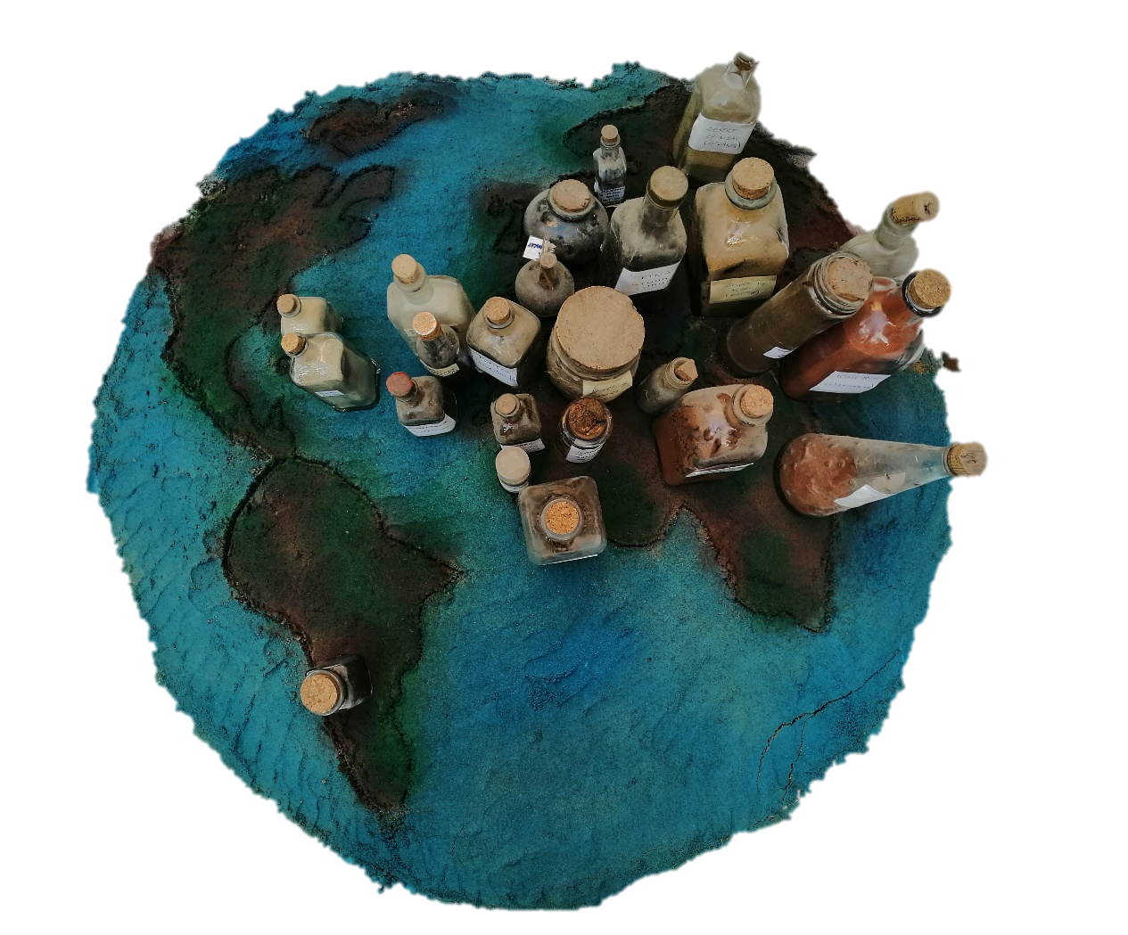

Mejoras
Una opción que podría resultar interesante sería disponer las tierras y piedras sobre la superficie de su localización en el mapa directamente, dejando un mosaico de los colores de los diferentes áridos. Así sin botellas quedaría una superficie lisa. No obstante, la verticalidad que le confieren las botellas rompe la monotonía de la superficie sin más. Además, estos objetos recolectados tienen un componente sentimental y por ello la mejor manera de conservarlos es en cajas o botellas. Se podría optar por hacer urnas de vidrio con la forma del país que ocupan y depositar en ellas las tierras. No obstante, la superficie necesaria para conservarlas sería un auténtico hándicap.

Conceptualización
Tierras del mundo es una colección de arenas y piedras de desiertos y volcanes de diferentes regiones del mundo recogidas por mí mismo o traídas por amigos y familiares de sus viajes. La instalación de arena que se propone se ha de reconstruir en cada ocasión que se exhibe. La referencia a desiertos se contextualiza en la problemática climática de la falta de agua y el avance de las zonas desérticas.

MONTAÑA DE PIÑAS CON ARDILLAS DE LATÓN
Material
Piñas recogidas de la zona cartográfica referenciada inicialmente componen una semi montaña. A su lado latón reciclado de latas.
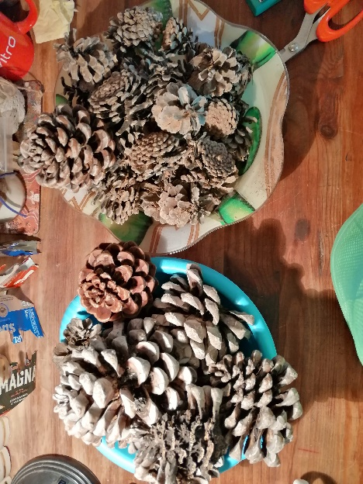
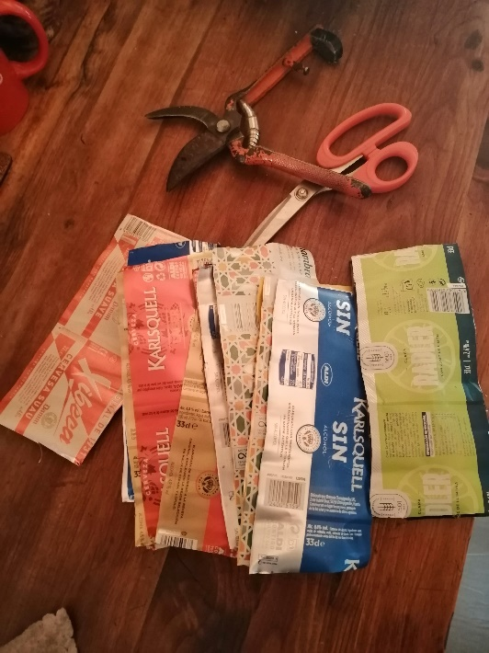

Boceto 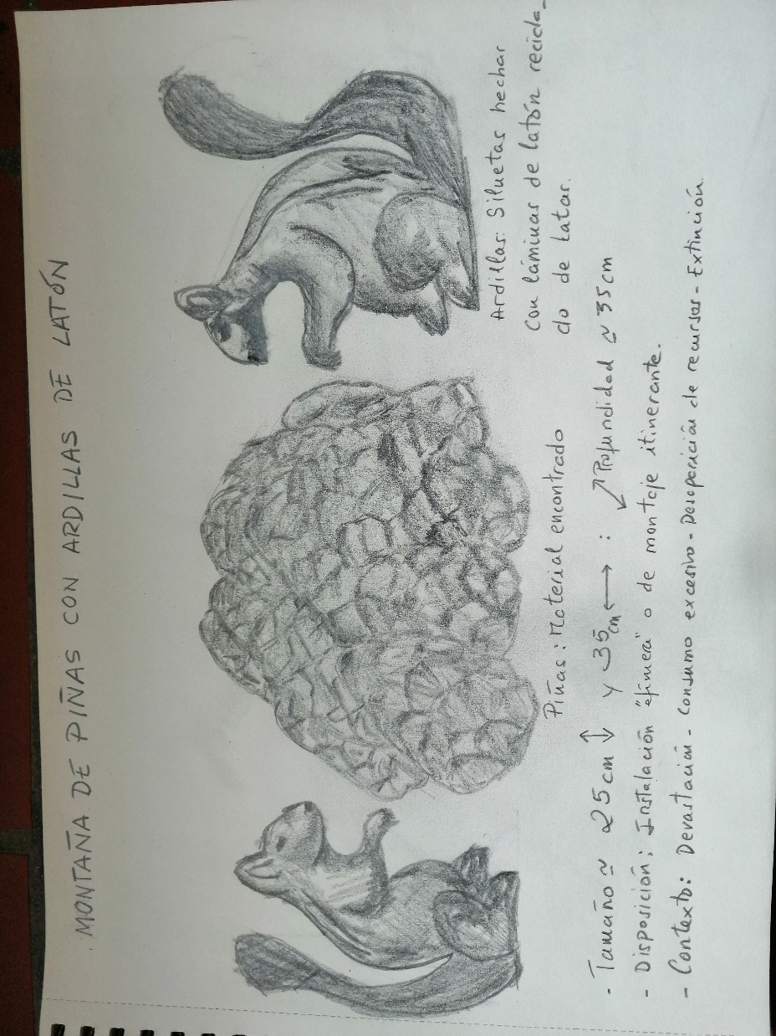

Referentes
Andy Goldsworthy, Rios y mareas, trabajando con el tiempo, 2002. http://www.rtve.es/television/20030220/rios-mareas-andy-goldsworthy-trabajandotiempo/324900.shtml
HA de Chema Madoz (1990) (platos en alcantarilla)
Fuente: http://www.cceba.org.ar/old/chema-madoz/» target=»_blank
Richard Long, A line of 682 stones, 1976 http://masdearte.com/especiales/richard-long-land-art/
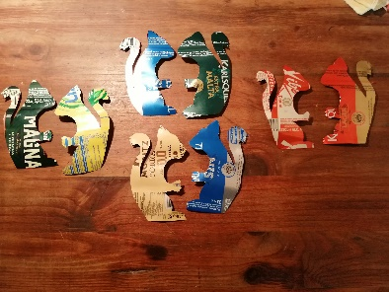
Procedimiento
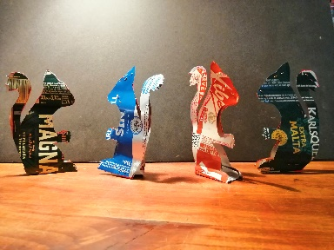
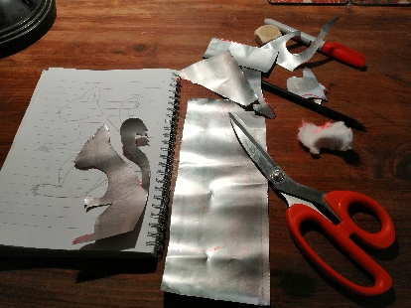
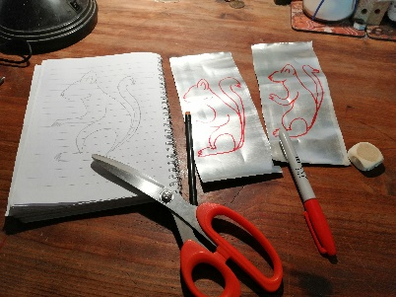
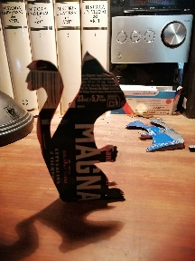
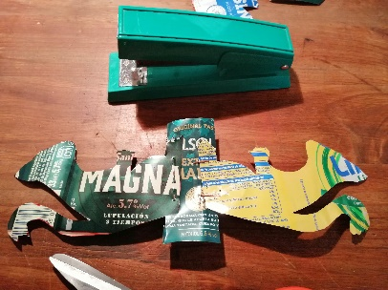

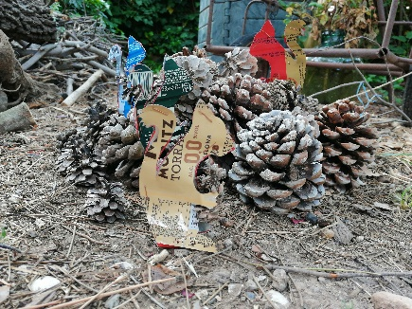
Se dibujaron las siluetas de las ardillas sobre las láminas de latón y se recortaron, posteriormente se unieron grapándolas de dos en dos a partir de una pequeña lámina en la base para que hiciera de soporte y uniendo algunas partes para dar consistencia a la silueta. De esta manera las siluetas se mantenían erguidas.
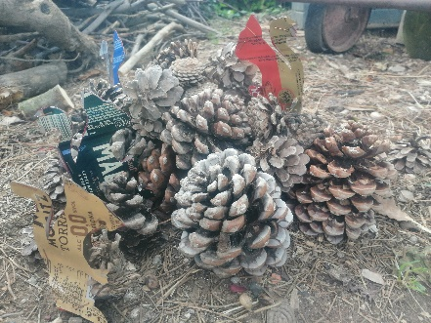
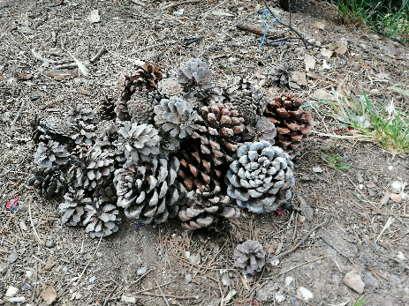
Las piñas se apilaron y se dispusieron las ardillas aleatoriamente.

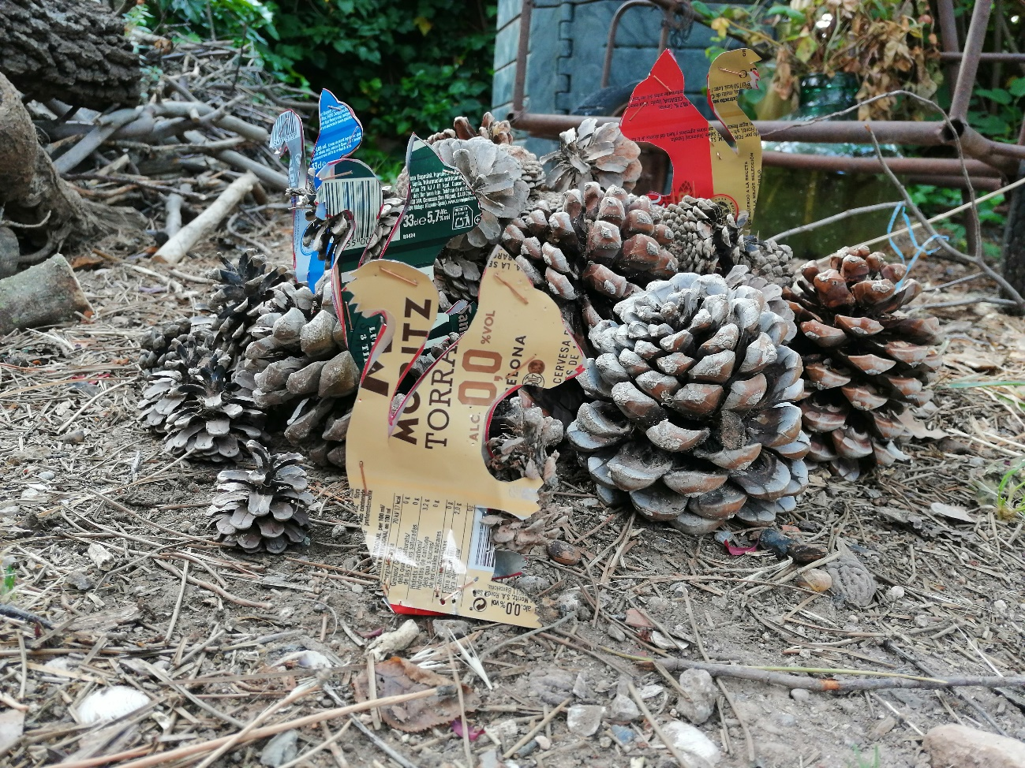
Obra final

Otras ubicaciones
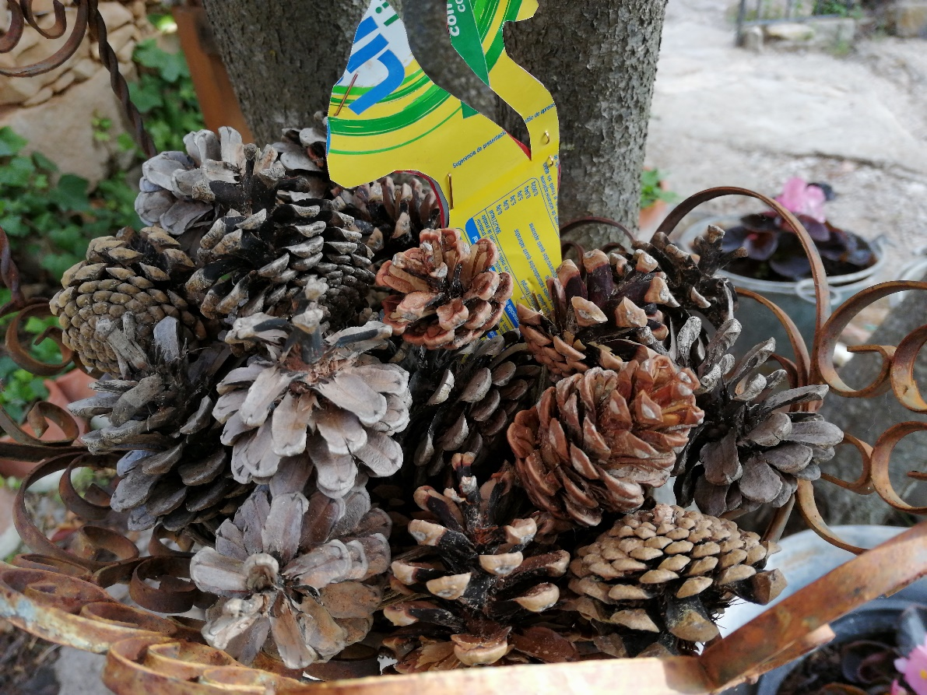

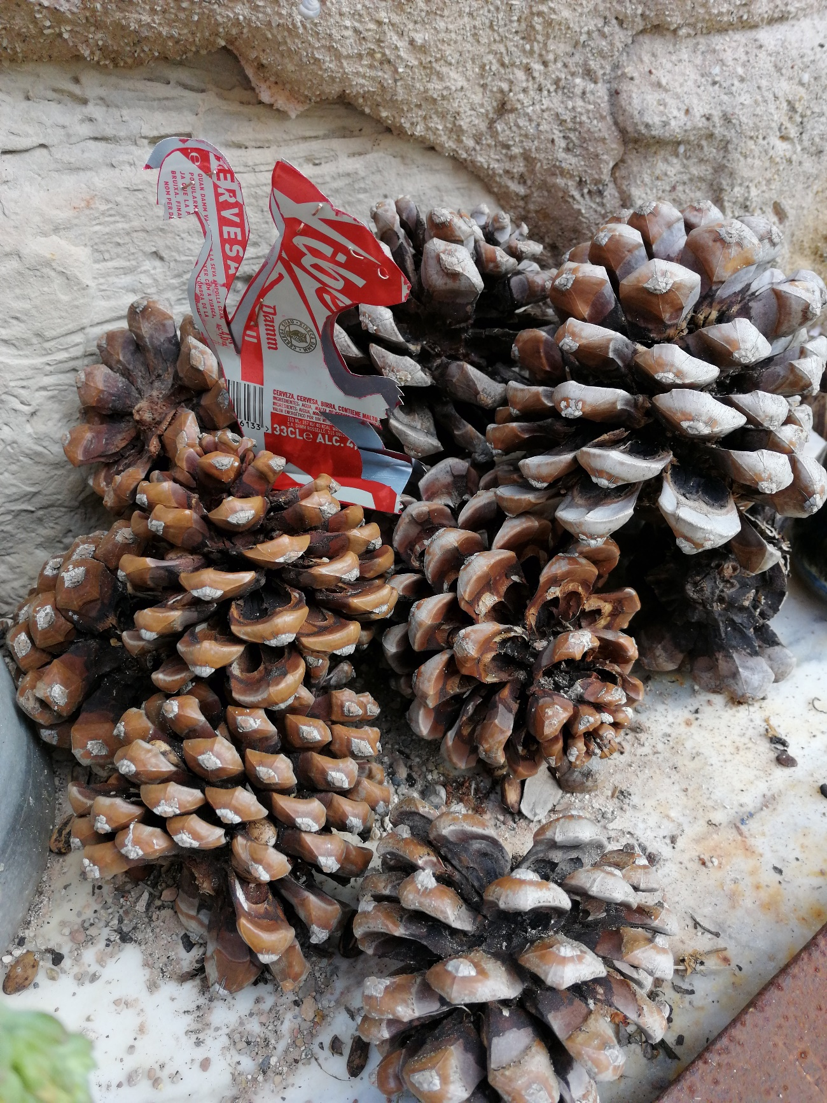

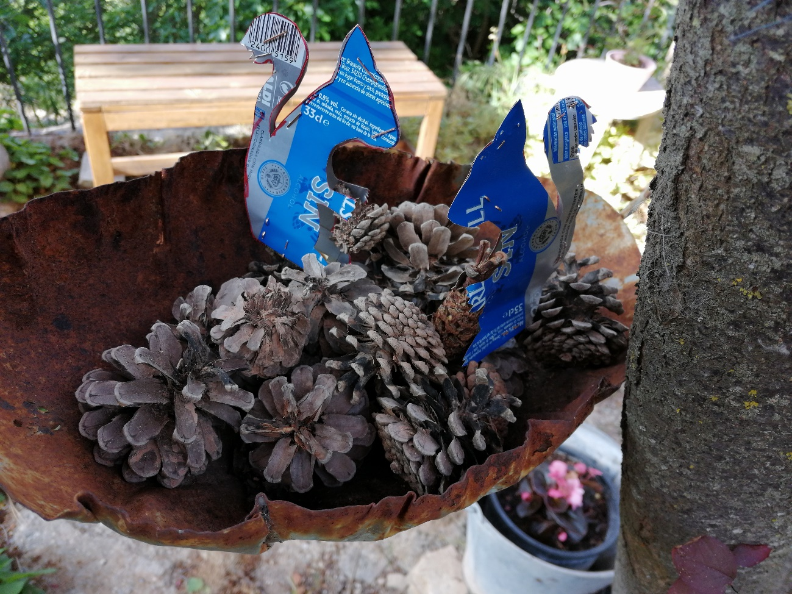
Mejoras
Este proyecto supone una maqueta de lo que me gustaría hacer realmente. La obra consistente en una montaña de piñas sería de grandes dimensiones, aproximadamente de 175-200cm de alto y un diámetro de 140cm. Las ardillas de latón serían de aluminio soldado conteniendo las carátulas de las latas y también de grandes dimensiones, de 150 a 180cm de alto aproximadamente. Respecto a la maqueta se podría pulir un poco el acabado, aunque la conservación de la cara pintada de las latas y no el plateado interior confiere a la instalación un mensaje más cercano al observador. Así mismo se ha dejado una ubicación abierta, sin embargo, en una instalación final tendría una estructura más sólida, sobre todo por las dimensiones que ocuparía
Conceptualización
Se descontextualiza el objeto para contextualizarlo en la devastación que hace el reino animal, incluido el hombre, de los recursos naturales que le permiten la supervivencia. Esta es la idea subyacente a “Montaña de Piñas con Ardillas de Latón”. La naturaleza juega sus cartas generando la máxima entropía. Los diferentes organismos, entre los que se encuentra el hombre, tienen un comportamiento de voraz apetito compulsivo en lo que se refiere a los recursos naturales. Como ejemplo valgan las plagas de langostas o la de conejos en Australia, y por supuesto la desertización, deforestación y cambio climático promovidos por el hombre. He escogido las piñas por ser un objeto típico de todos los bosques de coníferas, abundantes en mi entorno, y por su depredación por los roedores del bosque, sobre todo ardillas. Con la descontextualización, y sí se montara una instalación de grandes dimensiones se pondría en evidencia la ansiedad humana por acabar con los recursos naturales.

BIBLIOGRAFÍA
Álvarez Serafín habla sobre los procesos de creación https://materials.campus.uoc.edu/cdocent/PID_00258425/
Barqueros Sánchez Miriam El dibujo expandido en el espacio. (2015) Comunicación presentada en el II Congreso Internacional de Investigación en Artes Visuales. ANIAV http://dx.doi.org/ 10.4995/ANIAV.2015.1038//
Christo y Jeanne-Claude https://es.wikipedia.org/wiki/Christo_y_Jeanne-Claude
de Vries Herman, From Earth Everywhere, 2015. https://www.flickr.com/photos/generatorrr/21848795450
Dion, Landfill, 1999-2000 http://flewov.pw/Mark-Dion-Landfill-2000-Mark-Dion-t.htm Mark
Goldsworthy Andy, Rios y mareas, trabajando con el tiempo, 2002. http://www.rtve.es/television/20030220/rios-mareas-andy-goldsworthy-trabajandotiempo/324900.shtml
Horcajada R, Torrego J.F. Estrategias gráficas contemporáneas. En Cuadernos de Bellas Artes/03 (2012) La Laguna: Sociedad Latina de Comunicación Social ISBN – 13: 978-84-940111-4-6
Ibarrola Agustín, El Bosque Encantado, 1982. https://turismo.euskadi.eus/es/patrimonio-cultural/bosque-de-oma/aa30-12375/es/
Izaguirre, A. (2010). «Teoría estética y ambiente natural: una aproximación». Revista Zehar: Paisajes ciegos (num. 67, págs. 16-23). Editorial Arteleku: Donosti.
Krauss Rosalind (2002).La escultura en el campo expandido. En: La posmodernidad, coord. Hal Foster, Kairós. p. 59-74.
Long Richard, A line of 682 stones, 1976 http://masdearte.com/especiales/richard-long-land-art/
Long Richard, I made a line by walking,1967. https://masdearte.com/especiales/richard-long-land-art/
Long Richard, Sahara Line, 1988 http://www.richardlong.org/Sculptures/2011sculptures/sahaline.html
Lozano Lorena (2019) Land art, ecología, paisaje y lo orgánico.UOC- PID_00256495
Madoz Chema (1990) HA (platos en alcantarilla)
Fuente: http://www.cceba.org.ar/old/chema-madoz/» target=»_blank
Parcerisas i Colomer R (2002) Memòria d´Aguilar de Segarra: Recull de la vida d´un poble. Editorial: Centre d'Estudis del Bages ISBN:978-84-87618-51-2

OTROS MATERIALES CONSULTADOS
Alexander Ríos Pachón habla sobre los procesos de creación https://materials.campus.uoc.edu/cdocent/PID_00258421/
Art Toolkit http://art-toolkit.recursos.uoc.edu/es/
Arte cartográfico, arte con mapas — Cuaderno de Cultura Científica (culturacientifica.com) https://culturacientifica.com/2015/11/04/arte-cartografico-arte-con-mapas/
Artistas que exponen en la naturaleza https://www.arquitecturaydiseno.es/pasion-eco/estos-artistas-hacen-sus-obras-ayuda-naturaleza_4119/amp )
La cartografía mundial a través de los mapas antiguos - Geografía Infinita (geografiainfinita.com) https://www.geografiainfinita.com/2016/09/la-evolucion-de-la-cartografia-a-traves-de-15- mapas/
Los mapas como experiencia | cartografía de Russafa (wordpress.com) https://cartografiarussafa.wordpress.com/2-los-mapas-como-experiencia
Masferrer Victor. Cartografía de la forma. UOC PID_00267417
Midgley Barry, (1982), Guía complete de escultura, modelado y cerámica. Técnicas y materiales. Tursen SA, Hermann Blume ed., Madrid (1993). ISBN: 84 87756.29-8
Parque geológico de la Catalunya Central (https://www.geoparc.cat/es/),
Plagas de conejos en Australia https://www.google.com/url?sa=t&source=web&rct=j&url=https://www.lavanguardia.com/natural/20220824/8481287/invasion-conejos-toda-australia-origen-cargamento-24-animales-1859.amp.html&ved=2ahUKEwiV1_mb6-z-AhV6UKQEHbm7AzMQFnoECAwQAQ&usg=AOvVaw1iTFaXPURbxnbygE-yc92p
Plowman John (1995). Enciclopedia de técnicas escultóricas. Ed. Acanto SA, Barcelona. ISBN: 84 86673.56-9
Wagensberg J (2004) La rebelión de las formas. Barcelona. Ed. Tusquets

